|  |  |  |
| --- | --- | --- |
| Описание: Описание: Gerb-BMSTU_01 | **Министерство науки и высшего образования Российской Федерации**  Калужский филиал  федерального государственного бюджетного  образовательного учреждения высшего образования  ***«Московский государственный технический университет имени Н.Э. Баумана (национальный исследовательский университет)»***  ***(КФ МГТУ им. Н.Э. Баумана)*** | |
| Предмет: Аналитическая геометрия | | |  | |
| Подготовил студент гр. ИУК4-11Б: | | | Игнатов А.Н. (@vltny) | |

13. Канонические и параметрические уравнения прямой в пространстве

Канонические:

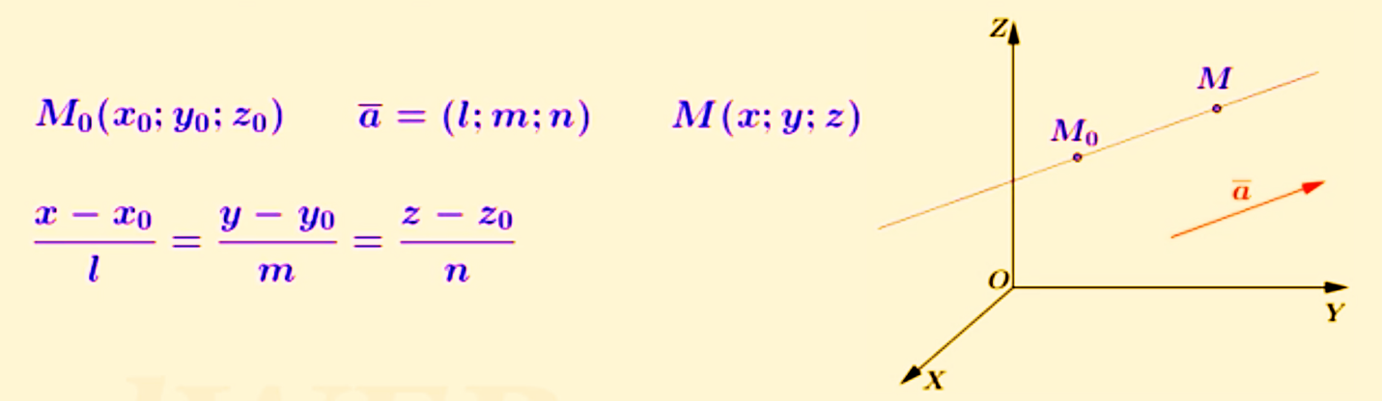

Параметрические

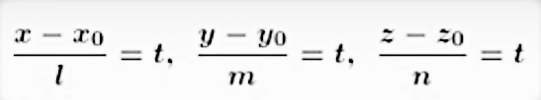Параметрическое уравнение можно получить из канонического, прировняв все 3 отношения к t и выразив x, y, z.

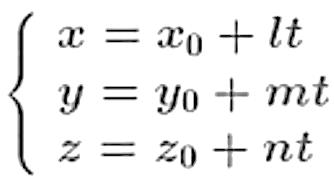

Параметр – t. При изменении параметра точка M как бы движется по данной прямой. t = 0 – M и M0 совпадают, t < 0 – M левее M0, t > 0 – Правее.